Сталинградская битва
(17 июля 1942 – 2 февраля 1943 г.г.)

Сталинградская битва проложила начало коренному перелому в ходе Великой Отечественной войны
Летнее наступление немецких вооружённых сил на юге СССР носило кодовое название «Fall Blau» - синий вариант. Захват Сталинграда обеспечил бы контроль над нефтяными месторождениями Кавказа (район Грозного и Баку), а также над рекой Волгой — главной транспортной артерией, связывавшей европейскую часть страны с Закавказьем и Средней Азией. Победа Германии на юге Советского Союза могла бы серьёзно пошатнуть советскую промышленность. Этот план Гитлер хотел провести всего за неделю.
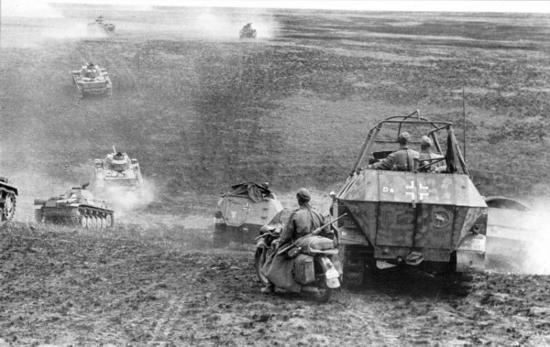
Танки и бронетехника 24-й танковой дивизии вермахта наступают в степи на Сталинград

Много европейских стран завоевали немцы. Порой им нужно было лишь 2-3 недели, чтобы захватить всю страну. В Сталинграде же ситуация была иная. Все дома были превращены в крепости. Фашистам требовались недели, чтобы захватить один дом, одну улицу. Многочасовые бои шли за этажи, подвалы, квартиры… В 5-часовом бою за одну квартиру порой погибало до тысячи человек с обеих сторон.
Сталинградская битва по продолжительности и ожесточенности боев, по количеству участвовавших людей и боевой техники превзошла на тот момент все сражения мировой истории. Она развернулась на огромной территории в 100 тысяч квадратных километров. 200 дней героической обороны Сталинграда вошли в историю как самые кровопролитные и жестокие. На отдельных этапах Сталинградской битвы с обеих сторон в ней участвовало свыше 2 миллионов человек, до 2 тысяч танков, более 2 тысяч самолетов, до 26 тысяч орудий.

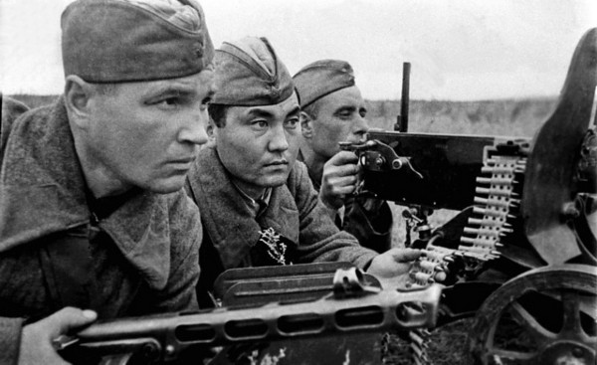

В боях прошли начало осени, середина ноября. К ноябрю почти весь город, несмотря на сопротивление, был захвачен немцами. Только небольшая полоска суши на берегу Волги еще удерживалась нашими войсками. Но заявлять о взятии Сталинграда, как это сделал Гитлер, было еще рано. Немцы не знали, что Советское командование уже имело план разгрома немецких войск, который начал разрабатываться еще в разгар боев, 12 сентября. Разработкой наступательной операции «Уран» занимался маршал Г.К. Жуков. В течение 2 месяцев в условиях повышенной секретности под Сталинградом была создана ударная группировка. Фашисты осознавали слабость своих флангов, но не предполагали, что советскому командованию удастся собрать нужное количество войск.

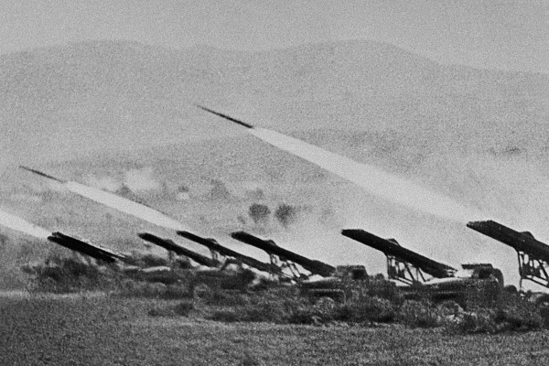
Советские реактивные установки залпового огня (Катюши) наносят удар по врагу, 6 октября 1942
19 ноября войска Юго-Западного фронта под командованием генерала Н.Ф. Ватутина и генерала К.К. Рокоссовского (Донской фронт) перешли в наступление. Несмотря на сопротивление противника, Красной армии удалось окружить противника, замкнув кольцо. В окружение попали 22 дивизии численностью в 330 тысяч солдат.
Так как немецкое командование отвергло ультиматум о прекращении сопротивления, советские войска перешли к уничтожению противника. Уничтожение окруженной группировки вражеской армии было поручено войскам Донского фронта (командующий - генерал К.К. Рокоссовский). Это стало последним из основных этапов Сталинградской битвы. В окружении оказалось более миллиона гитлеровцев. Их попытки разорвать кольцо успехом не увенчались успехом.
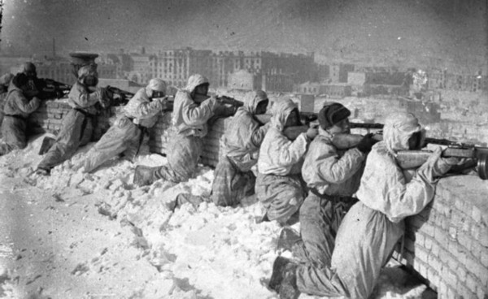
Советские автоматчики на крыше дома в Сталинграде
31 января 1943 года командующий 6-й армией генерал-фельдмаршал Фридрих Паулюс сдался в плен вместе со своим штабом и остатками 6-й армии. Это была первая крупная победа Красной армии в Великой Отечественной войне и первое крупное поражение Германии во II мировой войне. Моральный уровень немецких войск был подорван. Победа в Сталинградской битве положила начало массовому изгнанию захватчиков с советской земли. За ним последовали освобождение оккупированных территорий Европы и окончательная победа над III рейхом.
Советские полководцы, принимавшие участие в Сталинградской битве
Г.К. Жуков, А.М. Василевский, Н.Н. Воронов, В.Н. Гордов, Н.Ф. Ватутин, А.И. Ерёменко, К.К. Рокоссовский, А.И. Родимцев, С.К. Тимошенко, И.И. Людников, Р.Я. Малиновский, Хрущёв Н.С.

Командующие армиями, оборонявшими Сталинград

А.И. Лопатин, М.С. Шумилов, К.С. Москаленко, С.И. Руденко, Ф.И. Тобухин, Н.И. Труфанов, Т.Т. Хрюкин, В.И. Чуйков.
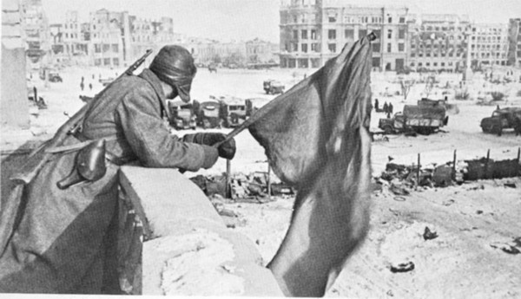
Водружение знамени на площади Павших борцов революции

Во время Сталинградской битвы были уничтожены:
6-я полевая немецкая армия, 4-я танковая немецкая армия,
3-я и 4-я румынские армии (22 дивизии),
8-я итальянская армия и 1 итальянский альпийский корпус (10 дивизий),
100 хорватский полк,
2- я венгерская армия,
6-я и 7-я румынские армии, которые входили в состав 4-ой танковой армии, были полностью деморализованы. Они вернулись в Румынию еще до завершения Сталинградской битвы.

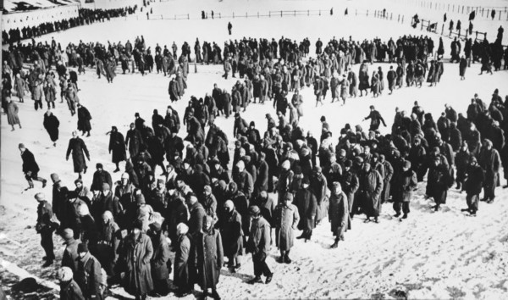 Немецкие солдаты сдаются в плен
Значение Сталинградской битвы выходит далеко за военные рамки. Впервые с начала войны удалось нанести столь масштабное поражение противнику, впервые взят в плен фельдмаршал, впервые в Германии объявлен 3х-дневный траур, и по всей Германии звучал погребальный колокольный звон.
Автор cтатьи: руководитель музейного уголка» Колотухина еЕ.А.

